喷锚专项施工方案专项施工方案

编制：
审批：

云南景升建筑工程有限公司

第一章编制说明

.工程有关数据

序号 | 名称及内容 | 备注
 | 保山龙泉路(兰蕙路青华湖路)管廊平面布置图
 | 《保山龙泉路管廊阶段性报告》
.编制根据

序号 | 名称及内容 | 备注
 | 《施工现场临时用电安全技术规范》
 | 《建筑工程施工质量验收统一标准》
 | 《工程测量规范》
 | 《建筑基坑支护技术规程》
 | 《
 | 《建筑地基基础工程施工质量验收规范》
 | 《危险性较大的分部分项工程安全管理办法》 | 建质【】号文
 | 《建筑机械使用安全技术规程》
 | 《钢筋焊接及验收规范》
 | 《岩土锚杆与喷射混凝土支护工程技术规范》
 | 《建筑施工安全检查标准》
 | 《云南省建筑基坑支护技术规程》

《建设工程文件归档整理规范》
《建筑深基坑工程施工安全技术规范》
《钢筋机械连接通用技术规程》
《建筑施工安全检查标准》
《建筑施工组织设计规范》
《建设工程项目管理规范》

.编制原则

()确保施工方案针对性强、操作性强；施工方案经济、合理。坚持技术先 进性、科学合理性、经济适用性与实事求是相结合。根据工程地质、水文地质、
周边环境及工期要求等条件选择最具有用性的施工方案与机具设备。

()技术可靠性原则

根据本标段工程特点，根据其周边地区类似工程施工经验，选择可靠性高、
可操作性强的施工技术方案进行施工。

()经济合理性原则

针对工程的实际情况，本着可靠、经济、合理的原则比选施工方案，施工过
程实施动态管理，从而使旋喷桩施工达到既经济又优质的目的。

()环保原则

施工前充分调查熟悉工程周边环境情况，紧密结合环境保护进行施工。施工中认真作好文明施工，减少空气、噪音污染，施工污水、废浆经沉淀处理方可排
放。施工过程实施标准，进行环境管理。建设“绿色工地”,实施“环保施工”。

第二章工程概况

1.项目概况
参建单位

工程名称：保山中心城市龙泉路(兰蕙路青华湖路)综合管廊工程

工程地址：保山市隆阳区龙泉路(兰蕙路青华湖路)路段

建设单位：保山市地下综合管廊投资管理有限责任公司

设计单位：昆明市政工程设计科学研究院有限公司
监理单位：

勘察单位：云南岩土工程勘察设计研究院

施工单位：云南省建设投资控股集团有限公司

工程项目简介

保山中心城市龙泉路(兰蕙路青华湖路)综合管廊工程，位于保山市红花小区南侧，西起兰蕙路，中部与东城大道管廊相接，东至青华湖路，为全长米的单舱综合管廊。管廊净空米*米，剪力墙结构，除标准段为还设置了端部井、管线 分支口、机械排风口、自然进风口、吊装口、管廊交叉口、人员出入口等分段。
管廊基坑支护方式为注浆锚杆(&*)&挂网喷面(厚混凝土)支护。

据建设方提供的总体规划平面布置图，场区拟建综合管廊，管廊宽约米，开挖深度约米。按工程重要性等级(二级工程)、地基等级(二级地基)、场地等级
(二级场地),综合划分岩土工程勘察等级为乙级。

2.工程地质条件

现阶段勘察钻孔揭露说明：在钻孔操纵深度范围内，各土层自上而下分述如
下：

第①层：杂填土

杂色为主，稍湿，由大量建筑垃圾、碎石，少量粘性土构成，局部路段为东
城大道管廊开挖的碎石土(圆砾)回填，分布于场地表层。

第①层：耕植土

褐黄色，稍湿，要紧由黏性土构成，富含植物根须，孔隙比大，状态差。
第②层：黏土

褐黄、灰黄色，可塑状，切面光滑，干强度韧性高。
第②层：圆砾

灰、青灰色、稍密状，局部中密状，磨圆度通常，局部次棱角状，分选性通常，颗粒级配通常，颗粒间要紧为泥质充填，局部相变为砾砂，粒径以为主，最
大粒径约。

第②层：粉质黏土

褐灰色，褐黄色，软塑状为主，稍湿，切面粗糙，干强度中等、韧性中等，
局部夹薄层黏土。

第③层：圆砾

青灰色、灰色，中密状，磨圆度通常，局部次棱角状，分选性通常，颗粒级
配通常，颗粒间要紧为泥质充填，局部相变为砾砂，粒径以为主，最大粒径约。

第③层：粉土

浅灰色、青灰色、灰白色，中密状，局部密实状，饱与，摇振反应中等，局
部相变为粉质黏土。

第③层：黏土

青灰色、蓝灰色，可塑状，局部硬塑状，切面光滑，干强度高，韧性中等，
局部夹薄层状粉质黏土。

岩土层设计参数一览表

地层 | 天然地基承  载力建议特  征值() | 直接剪切 |  | 固结快剪
地层 | 天然地基承  载力建议特  征值() | 内聚力 | 内摩擦角 | 内聚力 | 内摩擦角
①杂填土 | 不计 | * | *
①耕植土 | 不计 | * | *
②黏土 | * | * | * | * | *
②圆砾 | * | 水 | *
②粉质黏土 | * | * | * | * | *
③圆砾 | * |  | *
③粉土 | * | * | * | * | *
③黏土 | * | * | * | * | *
备注：加*为经验值，仅供参考，最终参数应以最终报告为准。

.基坑支护工程量及设计简介

本基坑支护深度约、基坑支护使用放坡挂网喷锚进行基坑支护。挂网喷面总
面积为2,锚杆总长，具体支护如下：

本次支护分为两种类型及型支护与型支护，型为挂网喷面支护，基坑深度为，坡比为，基坑底设置*临时排水沟，顶部设置*截水沟，坡面插泄水管，喷砼护面厚度；型支护为挂网喷锚支护，深度为，坡比为，基坑开挖深后打一排竖向锚杆，并挂网喷砼护面厚度，基坑底设置*临时排水沟，顶部设置*截水沟，坡面插泄水
管。

如下图所示：

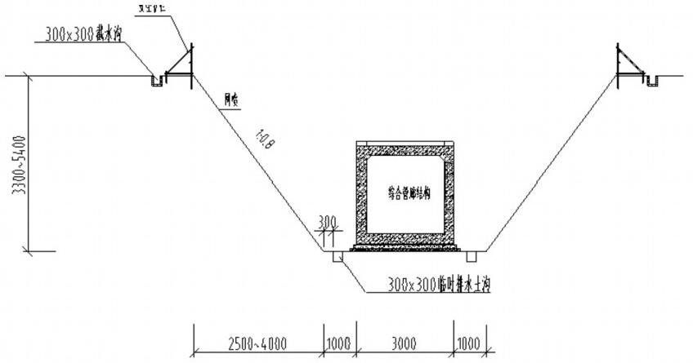


A型支护结构剖百图

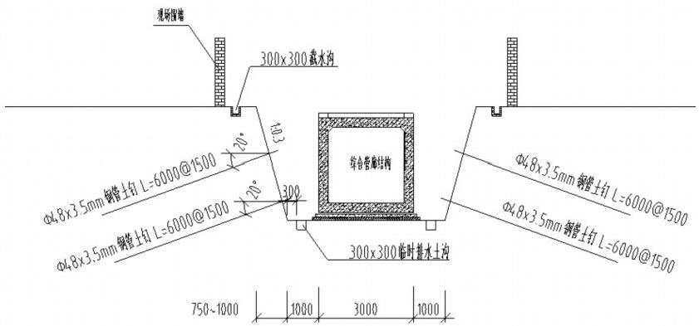
说班
1、本图尺寸爆进晚2、地表将高根携3、航2.0m图4、雨季施工基抗5、南侧未明构定6、本国未反块的细
C型支护结构剖面图!

第三章施工目标

1.质量目标

符合《建筑工程施工质量统一验收标准》()、《云南省建筑工程施工质量验收统一规程》()及现行的质量验收标准，一次性验收合格，并保证各专项工程验收
通过。

.安全生产目标

认真贯彻“安全第一，预防为主”的安全工作方针，杜绝责任生产安全较大事故及以上事故；杜绝责任铁路交通较大事故及以上事故；杜绝责任工程质量大
事故及以上事故；杜绝责任人身伤亡事故。

.工期目标

科学合理安排施工程序，抓好工序衔接，提高施工效率，加快施工进度，确
保关键工期与合同工期目标如期实现。本工期不包含土夹石铺垫工期。

开工日期：计划年月日(以建设方开工令为准);
竣工日期：年月日；

总工期：天。(详见进度计划图)。

.环保、水保目标

环境污染操纵有效，土地资源节约利用，工程绿化完善美观，节能、节材与水保措施落实到位，努力建成一流的资源节约型、环境友好型工程。确保生态平
衡不破坏、周围无集体投诉。

.文明施工目标

争创“全线文明施工样板工地”,确保不发生影响社会治安的案件。做到“两

通三无五务必”,即：施工现场人行道畅通；施工工地出入口畅通。施工中无管线高放；施工现场排水畅通无积水；施工工地道路平整无坑塘。施工区域与非施工区域严格分离，施工现场务必挂牌施工；管理人员务必佩戴胸卡上岗；工地现场施工材料务必堆放整齐；工地生活设施务必文明；工地现场务必开展以创文明
工地为要紧内容的思想政治工作。

第四章施工部署

.布置原则

()满足施工现场需要、场地布置紧凑合理；
()合理布置施工设施、科学规划施工道路；

()科学确定施工作业面积、尽量减少施工交叉作业；

()各项施工设施布置都要满足：有利生产、方便生活、安全防火与环境保
护要求。

()满足施工安全、质量、进度、安全、文明、环保与职业健康要求。
()结合我单位施工特长、技术装备、施工经验与施工能力，满足业主与设
计要求。

.施工总体安排

保山中心城市龙泉路(兰蕙路青华湖路)综合管廊工程，位于保山市红花小区南侧，西起兰蕙路，中部与东城大道管廊相接，东至青华湖路，为全长米的单舱综合管廊。管廊净空米*米，剪力墙结构。本工程喷锚施工由两台砼喷射机施
工，号喷锚机负责段喷面工作，号机负责段喷面工作。

管廊基坑支护方式为注浆锚杆(&*)&*挂网喷面(厚混凝土)支护。本方案为放坡开挖及基坑支护，放坡开挖分层进行，放坡开挖后及时进行坡面挂网喷
砼施工，以防止坡面长时间暴露在空气中，边坡喷射混凝土务必与挖土密切结合，

钢筋网安装好后在进行泄水孔的安装，基坑开挖完成后底部设置*临时排水沟，
顶部设*截水沟。

3.工程重点、难点及施工关键技术措施
施工重点、难点

()施工质量要求高，本项目属于民生工程，社会影响较大。

()开挖土方时要操纵合理的开挖速度，要等上层支护措施有一定龄期后才
准开挖下一层土。

()施工场地内存在交叉施工作业状况，合理安排各专业队伍有序、高效作
业以确保各施工目标顺利实现。

()放坡开挖后及时进行坡面挂网喷砼施工，以防止坡面长时间暴露在空气
中。

施工技术措施

()设计图纸严格按设计规范、地勘报告、实际地形地貌进行设计，并经专家论审通过。项目部收到图纸后认真组织所有管理人员及班组操作人员熟悉图纸，
做好图纸答疑，图纸交底，施工时严格按图纸施工。

()由项目技术负责人组织质检员、施工员、测量员、技术人员等熟悉、审查图纸并做好记录，参加专家论证会。对专家论证意见认真阅读并在施工中严格
按专家要求进行。

()工程所用到的材料务必现场检验，按国家规定需做实验检测的检测合格
后方可使用。

()由测量组引进坐标、水准点并设置操纵点，做好对操纵点的保护。

()对特殊工种作业人员进行培训、考核。
()做好各级的技术安全交底。

.项目组织机构
管理组织机构

本工程实行项目经理责任制，项目经理受公司法人代表委托，在授权范围内代表公司处理与该工程有关事宜，并按公司关于标准化管理人员配备标准化的规
定，规范施工管理，全面落实“六位一体”管理要求，实现各项管理目标。

项目管理机构要紧人员

职务 | 姓名 | 职称 | 备注
项目负责人 | 戴仕镇 | 工程师 | 项目经理
施工现场管理 | 陈文 | 工程师 | 施工现场负责人
技术负责人 | 雷洪蕾 | 高级工程师 | 技术管理
施工管理员 | 唐树与 | 助理工程师 | 现场管理
安全管理负责  人 | 祁正春 | 助理工程师 | 现场安全管理
质量管理负责  人 | 唐树国 | 施工员 | 质量管理
造价工程师 | 李彦凭 | 助理工程师 | 现场进度及施工管理
材料员 | 王丽芬 | 工程师 | 材料物资管理
试验员 | 刘飞 | 工程师 | 试验主管
测量员 | 吕绍雄 | 资料员 | 测量主管
资料员 | 邓正涛 | 资料管理 | 资料管理
合同商务负责  人 | 雷洪菲 | 合同管理 | 合同管理

造价员 | 赵雄辉 | 造价员 | 造价员
财务负责人 | 杨润林 | 财务负责人 | 财务负责人
机械员 | 杜晓敏 | 机械员 | 机械员
标准员 | 李祥 | 标准员 | 标准员
劳务员 | 保秀娟 | 劳务员 | 劳务员

项目管理体系

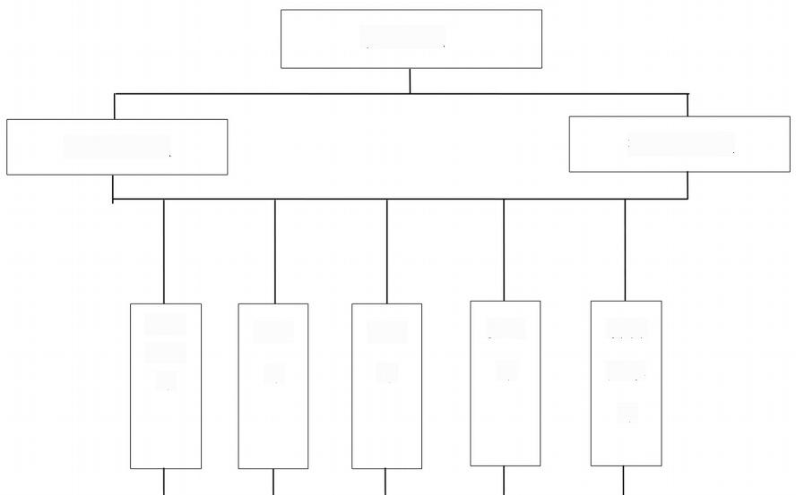
项目经理

项目副经理技术负责人

技术
质量
部

工程
部

预算
部

安全
部

材料
成本
部

第五章施工准备与物资配置计

.施工准备
技术准备

()审查设计图纸，熟悉有关资料。检查图纸是否齐全，图纸本身有无错误与矛盾，设计内容与施工条件能否一致，各工种之间搭接配合有否问题等。同时
应熟悉有关设计数据，结构特点及土层、地质、水文、工期要求等资料。
()编制施工组织设计与施工固预算。

()按设计布桩形式及其他有关要求布置桩位，并绘制平面布置图，对各桩
进行编号。

施工现场准备

建立测量操纵网点。按照总平面图要求布置测量点，设置永久件的经纬坐标
桩及水平桩、构成测量操纵网。

()修通场区要紧运输干道，接通上地用电线路，布置生产生活供水管网与
现场排水系统。

.资源配置计划
劳动力配置计划

喷锚修坡挖机驾驶员人、装载机驾驶人，锚杆机操作手人、喷面施工挂网钢
筋工人、喷砼面人、灰砂搅拌人、排水沟、沉淀池施工普通人、电工人、带班人。

机械设备计划

喷锚计划进台挖机、台装载机、 台砼喷射机、台灰砂搅拌机、台空压机、台锚杆机、钢筋切断机台、交流电焊机台、柴油发电机一台(),其余材料视现
场施工情况而定。

以上内容仅为本文档的试下载部分，为可阅读页数的一半内容。如要下载或阅读全文，请访问：https://d.book118.com/838134137121006031

